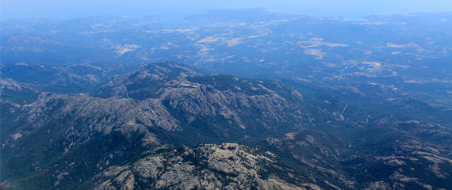Corsica - Figari

* Hoewel vooral bekend om het vliegveld, is Figari een van de weinige plaatsen waar je kennis kunt maken met het Corsicaanse platteland.
* In vergelijking tot de rest van het eiland vind je hier namelijk geen rotsachtige bergen, maar juist een aangename agrarische laagvlakte.

Bereikbaarheid

* Met het [vliegveld](http://www.corsicavakantieinfo.nl/vliegen-naar-corsica/) op slechts 4 kilometer van het dorpje zelf is Figari natuurlijk uitstekend te bereiken.
* Met de [auto](http://www.corsicavakantieinfo.nl/auto-huren/) vanaf de rest van het eiland kun je Figari vinden door de D859 te volgen.
* Deze weg verbindt de N198 langs de oostkust en de N196 langs de westkust. Figari ligt verder 20 kilometer ten zuidwesten van [Porto-Vecchio](http://www.corsicavakantieinfo.nl/porto-vecchio/) en 19 kilometer ten noorden van [Bonifacio](http://www.corsicavakantieinfo.nl/bonifacio/) (hier komt de [veerboot](http://www.corsicavakantieinfo.nl/veerboot/) aan).

Geschiedenis

* 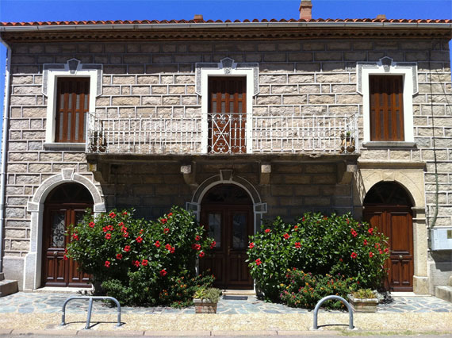De laagvlakte van Figari staat al sinds de tijd van de Romeinen bekend om de wijngaarden.
* Door het agrarische karakter heeft Figari zich nooit kunnen ontwikkelen tot een echte stad.
* Sinds de aanleg van het vliegveld in 1975 krijgt de gemoedelijke streek steeds meer aandacht van nieuwsgierige toeristen.

Figari bezienswaardigheden

* Figari is vooral geschikt voor mensen die volop willen genieten van het rustgevende Corsicaanse platteland.
* Toch zijn er in het dorpje zelf en de omgeving een aantal attracties te ontdekken die je niet mag missen:
* De Cagna, de 1100 meter hoge berg ten noorden van de vlakte
* De heuvels naar het zuiden welke een ideaal wandelgebied vormen
* De prachtige, door stenen muurtjes gescheiden akkers
* [De kleine strandjes enkele kilometers verderop aan de kust](http://www.corsicavakantieinfo.nl/de-10-mooiste-stranden-van-corsica/)